一、教案
領域/科目 |  |  | 數學領域 |  |  | 設計者 |  | 陳鍾仁
實施年級 |  |  | 六年級 |  |  | 總節數 |  | 2
單元名稱 |  |  | 最大公因數與最小公倍數
臨床教學學校 |  |  | 南投縣國姓鄉北山國民小學
設計依據
學習重點 | 學習表現 |  |  | n-III-3認識因數、倍數、質數、最大公因數、最小公倍數的意義、計算與應用。 | 核心  素養 |  | A2系統思考與解決問題  B1符號運用與溝通表達  C2人際關係與團隊合作
學習重點 | 學習內容 |  |  | N-6-2公因數和公倍數：質因數分解法與短除法。兩數互質。運用到分數的通分與約分。
議題  融入 | 實質內涵
議題  融入 | 所融入之學習重點
與其他領域連結
教材來源 |  |  |  | 自編
教學設備/資源 |  |  |  | 自製古氏積木磁條/小白板/古氏積木等
學習目標
認識與理解最大公因數和最小公倍數的意義，並進行應用。
評量方式 |  | 1.能在課堂上進行分組討論與發表  2能解決生活上的相關問題
二、教學內容
教學活動設計
教學活動內容及實施方式 | 時間 | 備註
◎佈題一  小明利用長度及寛度分別為18公分和12公分的長方形瓷磚在地上排成一個正方形(瓷磚方向相同，不旋轉-如下圖)，已經知道這個正方形面積接近(但是沒有超過)200平方公分，請問這個正方形用幾塊長方形瓷磚﹖面積是多少平方公分﹖  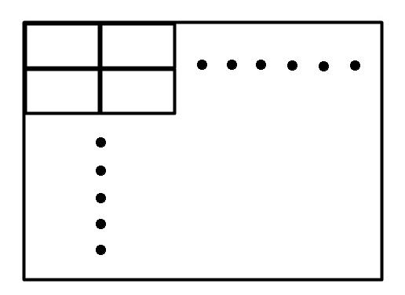  ◎分組討論：  各組針對題目進行解題。  ◎分組發表：  請以擇一或二組學生進行該題解題過程的發表。  ◎目標：  讓學生透過討論了解公因數與公倍數的意義和應用  ◎佈題二  日月潭伊達劭碼頭有一大一小兩艘遊艇，大遊艇每小時可以繞日月潭3圈、小遊艇每小時可以繞日月潭2圈，大遊艇以順時針方向前進、小遊艇以逆時針方向前進，二遊艇於中午12點由伊達劭碼頭出發不停的前進(如下圖)，請問這兩艘遊艇下一次在伊達劭碼見面是幾點﹖下午四點下班前最後一次在伊達劭碼頭見面是幾點﹖  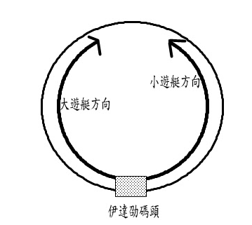  ◎分組討論：  各組針對題目進行解題。  ◎分組發表：  請以擇一或二組學生進行該題解題過程的發表。  ◎目標：  讓學生透過討論了解公因數與公倍數的意義和應用 | 10分  25分  25分  10分  25分  25分
三、授課進度與內容：
教  學  進  度  表 | 節次 | 月 | 日 | 主題內容/章節/或活動 | 時間 | 地點
教  學  進  度  表 | 早自習 | 9 | 15 | 最大公因數與最小公倍數 | 07:00-08:00 | 六甲教室
教  學  進  度  表 | 第1節 | 9 | 15 | 最大公因數與最小公倍數 | 08:00-09:00 | 六甲教室
四、教學照片
照片
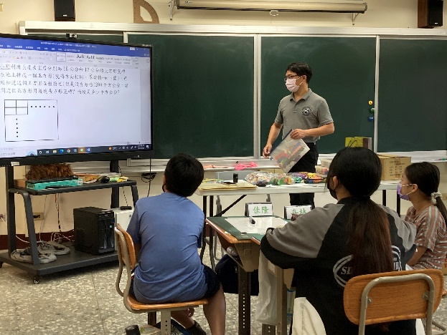 | 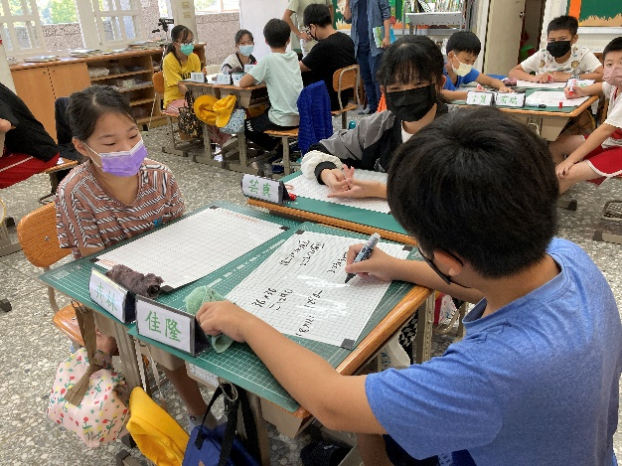
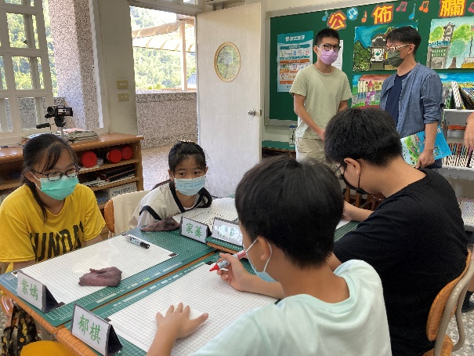 | 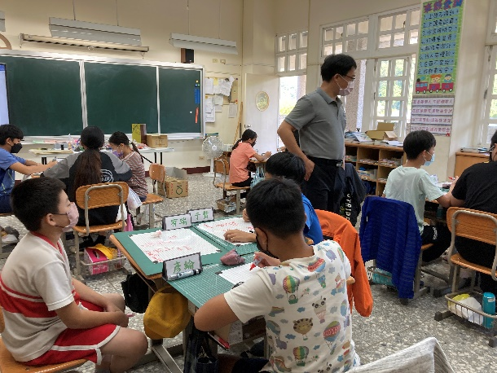
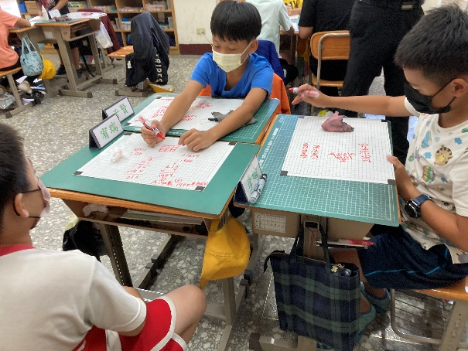 | 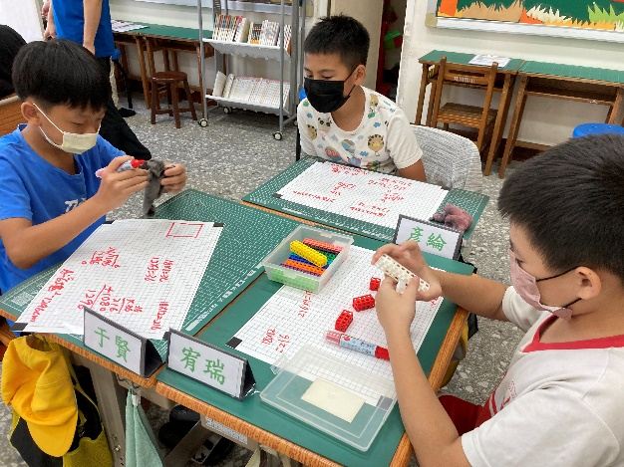
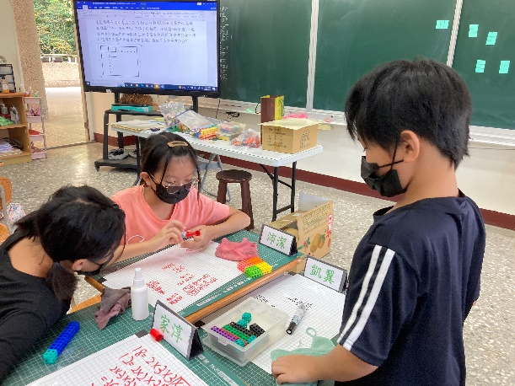 | 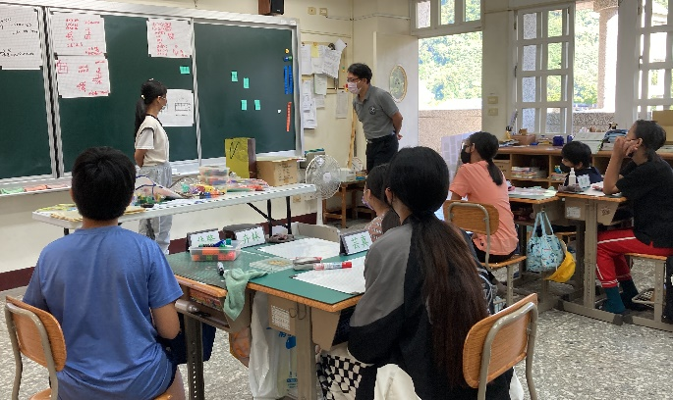
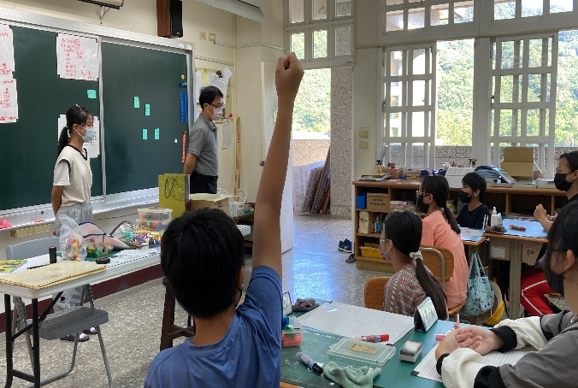 | 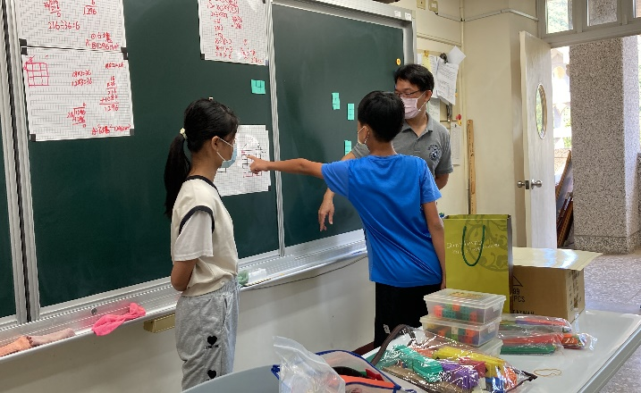
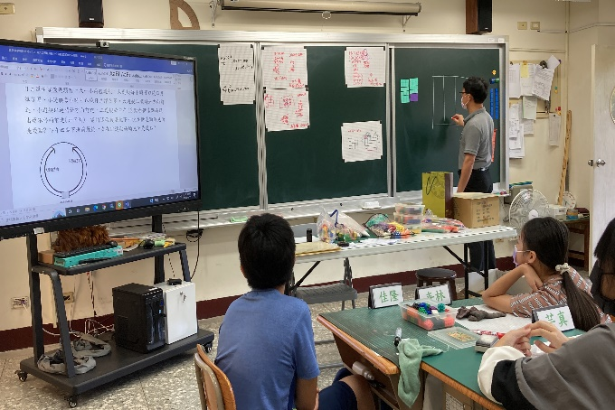 | 